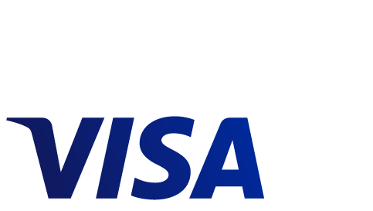

Visa europe │ COMUNICAT DE PRESĂ
Plăţile cu cardul Visa aduc premii de 1.000 euro zilnic în perioada sărbătorilor de iarnă

- 23 decembrie: Cea mai aglomerată zi în funcție de sumele plătite cu cardul în ultimii doi ani

București, 23 noiembrie 2015: Visa Europe derulează, în perioada 23 noiembrie - 31 decembrie 2015, campania promoțională de iarnă şi oferă zilnic un premiu în valoare de 1.000 de euro pentru cumpărăturile plătite în magazine sau online cu cardul.

Campania tradițională de iarnă Visa se desfăşoară în acest an sub sloganul “Plătește cu Visa și poți transforma orice într-un cadou de 1.000 de euro”. La această campanie participă automat toți posesorii de carduri Visa emise de cele 17 bănci din România participante, indiferent de tipul de card, care realizează cel puțin o plată online sau la POS la comercianții din România sau din străinătate.

Obiectivul campaniei este încurajarea plăților cu cardul indiferent de valoarea cumpărăturilor realizate în perioada sărbătorilor de iarnă, când consumatorii au de ales între numeroase oferte și promoții la diverse bunuri și servicii.

“Sezonul sărbătorilor de iarnă este una dintre cele mai frumoase, dar și cele mai aglomerate perioade din an. Acest lucru se reflectă și în comportamentul nostru de plată cu cardul, atât în ceea ce privește tipul achizițiilor pe care le facem, cât și faptul că avem tendința să lăsăm cumpărăturile pe ultima sută de metri. Astfel, cea mai aglomerată zi din an în ceea ce privește sumele plătite cu carduri Visa s-a înregistrat în ultimii doi ani pe data de 23 decembrie, iar peste jumătate dintre cumpărăturile realizate cu două zile înainte de Crăciun au fost la supermarketuri, benzinării și magazine de îmbrăcăminte pentru familie. Prin campania tradițională de iarnă ne dorim să recompensăm consumatorii și să dăm posibilitatea câștigătorilor să utilizeze premiile oricum și oricând își doresc”, a declarat Cătălin Crețu, director regional pentru România, Croația și Slovenia, Visa Europe.

Fiecare tranzacție efectuată cu un card Visa în perioada campaniei reprezintă o înscriere automată la tragerile la sorți săptămânale și, implicit, o șansă în plus de câștig, fără să existe un plafon maxim de înscrieri. Mai mult, cumpărătorii care plătesc contactless, tehnologie care oferă un plus de rapiditate, primesc automat două șanse de câștig în tragerile la sorți.

Valoarea totală a premiilor acordate în cadrul campaniei de iarnă din 2015 este de peste 170.000 lei, iar orice posesor de card Visa poate câștiga mai multe premii în lei, echivalentul a 1.000 de euro fiecare. Lista câștigătorilor va fi afișată pe site-ul www.visa.ro în termen de 30 de zile de la data validării acestora.

Mai multe detalii despre campania Visa sunt incluse în regulamentul oficial disponibil gratuit pentru toate persoanele interesate pe www.visa.ro și la oricare dintre cele 17 bănci participante la promoție.

